**Тема:** Поняття про мову розмітки гіпертекстового документа.

**Цілі:**

* ***навчальна***: сформувати поняття про мову розмічання гіпертекстового документа;
* ***розвивальна***: розвивати логічне мислення, пам’ять; формувати вміння узагальнювати;
* ***виховна***: виховувати інформаційну культуру, формування бережливого ставлення до обладнання комп’ютерного кабінету, виховання уміння працювати в групі; формування позитивного ставлення до навчання.

**Тип уроку**: Комбінований.

**Обладнання та наочність**: дошка, комп’ютери з підключенням до мережі Інтернет, картки з завданнями, навчальна презентація, проектор.

**Програмне забезпечення**: браузер, офісні програми.

**Структура уроку**

1. Організаційний етап.
2. Оголошення теми уроку.
3. Актуалізація опорних знань.
4. Мотивація навчальної діяльності.
5. Вивчення нового матеріалу.
6. Засвоєння нових знань, формування вмінь.
7. Підсумки уроку.
8. Домашнє завдання.
9. Оцінювання учнів.

**Хід уроку**

1. **Організаційний етап**

* привітання
* перевірка присутніх
* перевірка готовності учнів до уроку

1. **Оголошення теми уроку.**

На екрані – хмара слів, з яких учні утворюють тему уроку: «Поняття про мову розмітки гіпертекстового документа».

1. **Актуалізація опорних знань**

Учні виконують інтерактивну вправу за посиланням <https://learningapps.org/watch?v=pnsb2js5t19>, пригадують сучасні сервіси Інтернету, об’єкти мультимедіа та мультимедійні технології. В результаті правильного складання пазлів з’являється портрет Тіма Бернерса-Лі. З’ясовуємо, як ця людина пов’язана з темою уроку (Сер Тімоті Джон Бе́рнерс-Лі – [британський](https://uk.wikipedia.org/wiki/%D0%92%D0%B5%D0%BB%D0%B8%D0%BA%D0%B0_%D0%91%D1%80%D0%B8%D1%82%D0%B0%D0%BD%D1%96%D1%8F) спеціаліст з [інформатики](https://uk.wikipedia.org/wiki/%D0%86%D0%BD%D1%84%D0%BE%D1%80%D0%BC%D0%B0%D1%82%D0%B8%D0%BA%D0%B0), творець [HTTP](https://uk.wikipedia.org/wiki/HTTP), [HTML](https://uk.wikipedia.org/wiki/HTML), [URI](https://uk.wikipedia.org/wiki/URI) і автор інших розробок в галузі [інформаційних технологій](https://uk.wikipedia.org/wiki/%D0%86%D0%BD%D1%84%D0%BE%D1%80%D0%BC%D0%B0%D1%86%D1%96%D0%B9%D0%BD%D1%96_%D1%82%D0%B5%D1%85%D0%BD%D0%BE%D0%BB%D0%BE%D0%B3%D1%96%D1%97), засновник та голова консорціуму [W3C](https://uk.wikipedia.org/wiki/W3C), головний розробник [Всесвітньої павутини](https://uk.wikipedia.org/wiki/%D0%92%D1%81%D0%B5%D1%81%D0%B2%D1%96%D1%82%D0%BD%D1%8F_%D0%BF%D0%B0%D0%B2%D1%83%D1%82%D0%B8%D0%BD%D0%B0) (спільно з [Робертом Кайо](https://uk.wikipedia.org/wiki/%D0%A0%D0%BE%D0%B1%D0%B5%D1%80%D1%82_%D0%9A%D0%B0%D0%B9%D0%BE)), автор концепції [семантичної павутини](https://uk.wikipedia.org/wiki/%D0%A1%D0%B5%D0%BC%D0%B0%D0%BD%D1%82%D0%B8%D1%87%D0%BD%D0%B0_%D0%BF%D0%B0%D0%B2%D1%83%D1%82%D0%B8%D0%BD%D0%B0). Лауреат [премії Тюрінга](https://uk.wikipedia.org/wiki/%D0%9F%D1%80%D0%B5%D0%BC%D1%96%D1%8F_%D0%A2%D1%8E%D1%80%D1%96%D0%BD%D0%B3%D0%B0) 2016 року.)

Учень виступає з презентацією та доповіддю про Бернерса-Лі на англійській мові з перекладом на українську мову.

1. **Мотивація навчальної діяльності.**

Багато людей називають HTML мовою програмування. Сьогодні з’ясуємо, чи це так, що представляє собою мова розмітки гіпертекста, для чого вона використовується.

1. **Вивчення нового матеріалу**

**Пояснення вчителя з демонструванням презентації**

***HTML*** (*Hyper Text Markup Language – мова розмітки гіпертексту*) – стандартна мова розмітки документів у всесвітній павутині, яка обробляється спеціальними програмами (браузерами) і відображається у вигляді документа, у зручній для людини формі

***Гіпертекст*** – електронний документ, який містить зв’язки з іншими електронними документами. Такі зв’язки називаються гіперпосиланнями.

***Контент*** – інформаційне наповнення сайту.

Раніше HTML поєднувала функції розмітки та форматування контенту, тобто зміст (семантичний) та зовнішній вигляд цього змісту (презентаційний).

В сучасних сайтах форматування виконується засобами каскадних таблиць стилів.

***Каскадні таблиці стилів*** (CSS англ. Cascading Style Sheets) — спеціальна мова, що використовується для опису зовнішнього вигляду сторінок, написаних мовами розмітки даних.

***JavaScript*** (JS) — динамічна мова програмування, яка використовується для організації взаємодії з користувачем, обміну даними з сервером, зміни структури та зовнішнього вигляду веб-сторінки.

Будь-який документ мовою HTML є набором елементів, причому початок і кінець кожного елемента зазначається спеціальними позначками — тегами.

**Теги** — команди мови HTML.

**HTML-теги** — це ключові слова або символи, які записуються в кутові дужки.

Теги бувають двох видів: парні й непарні (їх ще називають поодинокими). Парні теги складаються з відкриваючого і закриваючого тегів.

Теги нечутливі до регістра, тому можуть бути написані як великими, так і малими літерами.

***Структура коду веб-сторінки:***

<html>

<head>

Cлужбова інформація та посилання на фавікон, таблицю стилів і скрипти, які використовуються на веб сторінці.

</head>

<body>

Увесь контент, який відображається на сторінці.

</body>

</html>

Теги розміщуються в дужках <>. Наприклад:

<hr> тег для розміщення на сторінці горизонтальної лінії.

Дія окремих тегів поширюється на певний фрагмент документа. Щоб задати такий фрагмент використовують відкриваючий та закриваючий теги, які розміщуються на початку фрагмента та в місці його завершення. Перед закриваючим тегом ставлять символ /, наприклад:

<b> Текст, оформлений напівжирним накресленням </b>

***Атрибути тегів***

Більшість тегів мають додаткові властивості або характеристики.

Такі властивості називаються ***атрибутами*** (латин. attribuo — надавати, наділяти) і складаються з пари «назва — значення», розділених між собою знаком рівності та записаних у відкриваючому тегу відразу після назви елементу.

<p align=“justify”></p> - параграф вирівнено за шириною (по лівому та правому краями)

***Код сторінки та її відображення в браузері***

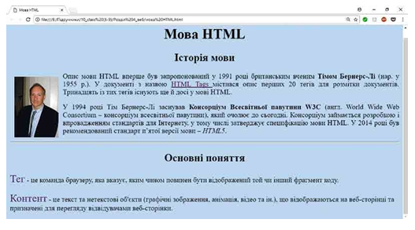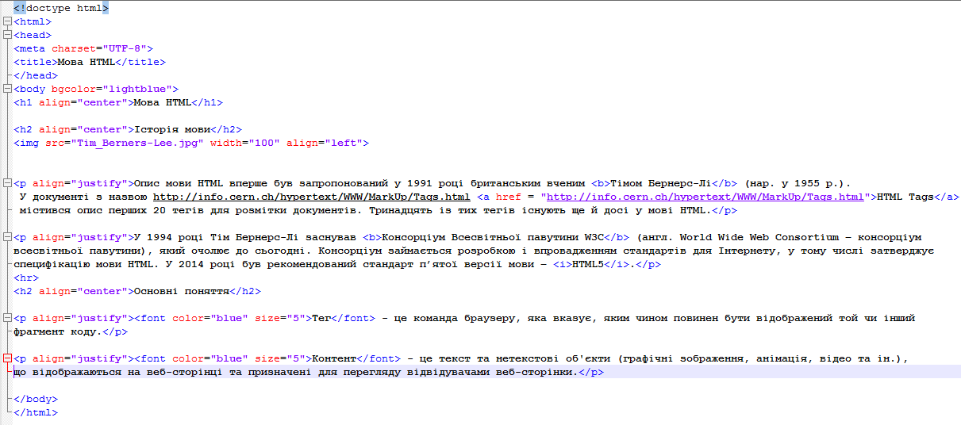

***Засоби розробки веб-сайтів***

HTML-код веб-сторінок сайту можна написати в текстовому редакторі та зберегти у файлах з розширенням імені htm або html. Для написання коду можна використовувати будь-який текстовий редактор, наприклад:

* Блокнот – стандартну програму Windows
* Notepad++ (notepad-plus-plus.org)
* SublimeText (sublimetext.com)

***Створення веб-сторінки мовою HTML***

Розглянемо процес створення веб-сторінок з використанням текстового редактора Notepad++.

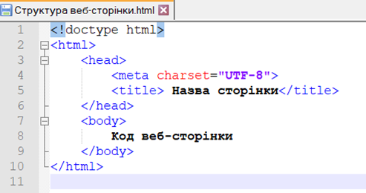За замовчуванням текст, що вводиться в редакторі, кодується з використанням кодової таблиці Юнікод.

Наведену на малюнку структуру коду рекомендується використовувати в усіх веб-сторінках, які ви створюватимете.

Щоб побачити, як відображається веб-сторінка в браузері, потрібно зберегти створений файл з розширенням html. Після цього у вікні браузера відобразиться створена веб-сторінка.

Для цього:

1. Виконайте Файл ⇒ Зберегти як.

2. Виберіть власну папку, у якій буде збережено файл .

3. Уведіть ім’я файла *.html в поле Ім’я файла.

4. Виберіть тип файла Hyper Text Markup Language file в списку Тип файла.

5. Виберіть кнопку Зберегти.

**VI. Засвоєння нових знань, формування вмінь**

***Робота за комп’ютером***

1. *Повторення правил безпечної поведінки за комп’ютером.*
2. *Інструктаж учителя.*
3. *Практична робота за комп’ютерами.*

Картки із завданнями

1. *Вправи для очей.*

**VII. Підсумки уроку**

*Тестування за допомогою Kahoot!*

***Рефлексія***

На інтерактивній дошці [linoit.com](http://linoit.com/users/TatyanaZaikina/canvases/%D0%91%D0%B0%D0%B7%D0%B8%20%D0%B4%D0%B0%D0%BD%D0%B8%D1%85.%20%D0%9F%D1%96%D0%B4%D1%81%D1%83%D0%BC%D0%BA%D0%BE%D0%B2%D0%B5%20%D0%B7%D0%B0%D0%BD%D1%8F%D1%82%D1%82%D1%8F) напишіть продовження речення «Сьогодні на уроці я дізнався …» та поставте смайлик, що відповідає вашому настрою!

1. Під час уроку я

* дізнався…
* зрозумів…
* навчився…

2. Найбільше мені сподобалося…

3. На уроках найкраще в мене виходило…

4. Я мав (-ла) труднощі з…

5. Я хотів би ще дізнатися про…

**VІII. Домашнє завдання**

Створити HTML-сторінку на тему «Зимові канікули моєї мрії», використовуючи форматування символів і абзаців.

**IX. Оцінювання роботи учнів**